**Дата: 20.01.2022 Урок: англійська мова Клас: 1-В**

**Вчитель: Таран Н.В.**

**Тема. *Час із родиною***

***Мета:*** ознайомити учнів з новими буквами Mm,Nn, навчитися називати номер телефона англійською; розвивати ситуативно-діалогічне мовлення учнів; виховувати естетичний смак учнів.

**Хід уроку**

***І. Організаційний момент***

***Привітання***

[***https://www.youtube.com/watch?v=tVlcKp3bWH8***](https://www.youtube.com/watch?v=tVlcKp3bWH8)

***ІІ. Основна частина уроку***

1. ***Словникова робота. Введення нових лексичних одиниць. Робота за підручником (с. 46-47)***

***Вправа 1. Подивись, послухай, покажи та повтори (скануй QR код до вправи).***

***Вправа 2-3. Знайомимося з новими буквами***  
**Mm /ем/    Nn /ен/**

[**https://www.youtube.com/watch?v=8zFOfP-xw_E**](https://www.youtube.com/watch?v=8zFOfP-xw_E)

[**https://www.youtube.com/watch?v=kH3pJWzMVGM**](https://www.youtube.com/watch?v=kH3pJWzMVGM)

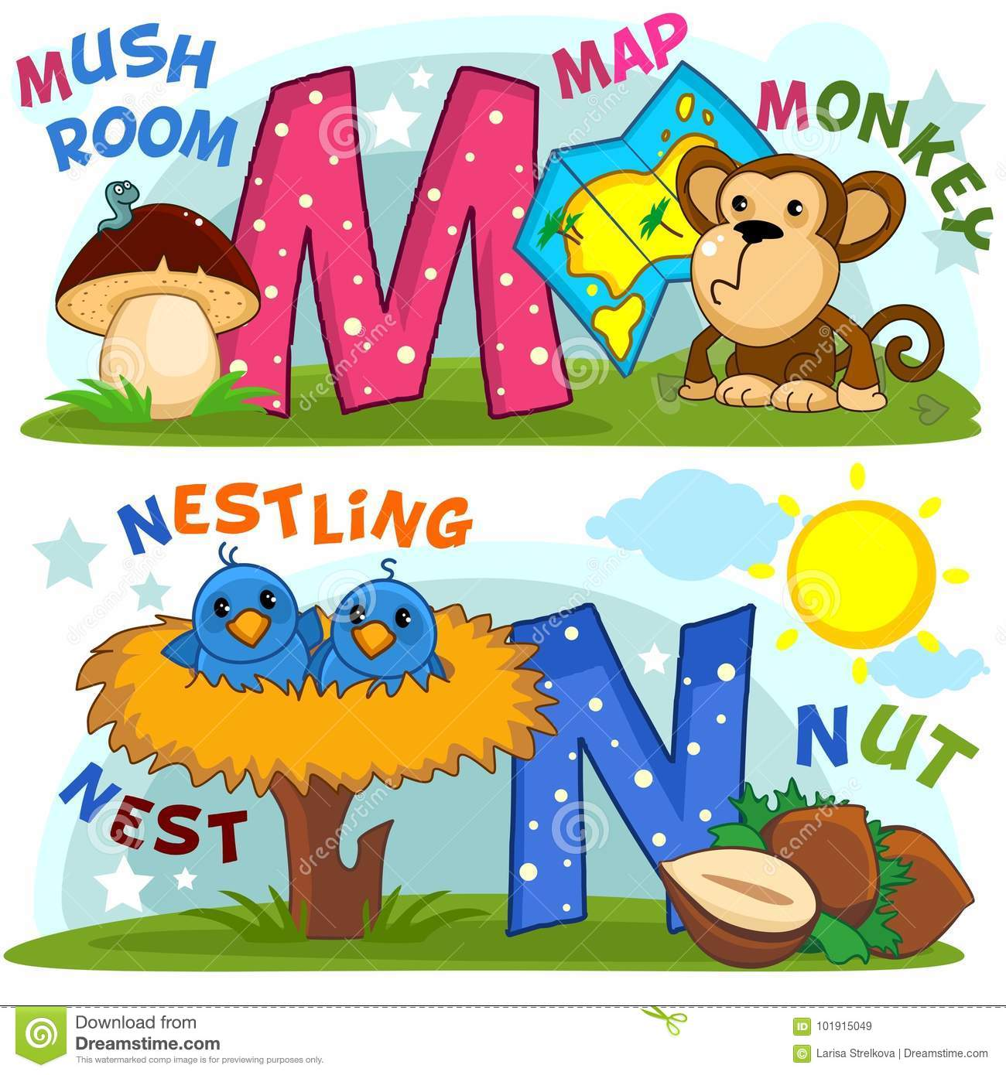

***Запам’ятай слова, які починаються на літери Mm Nn:***

**Mum** /мам/ - **мама**

**Muesli** /мюзлі/ - **мюслі**

**Mushroom** / машрум/ - **гриб**

**Monkey** /манкі/ - **мавпа**

**Nut** /нат/ - **горіх**

**Nest** /нест/ -**гніздо**

1. ***Робота в зошиті (с. 18)***  
    Виконайте наступні вправи:  
    ***вправа 7.***Розфарбуйте літери M,N.  
    ***вправа 8.***Підкресліть букви M,N у словах.  
    ***вправа 9***.Пропишіть літери M,N.
2. ***Опрацювання нової лексики***  
    call /кол/ дзвонити

Number /намба/ номер

0/зіроу/ нуль.  
 Повторіть кожне слово 5-6 разів, щоб краще його запам'ятати.  
 Вчимося називати номер телефону англійською.  
 Наприклад:Номер телефону - 065-919-56-35  
      /зіроу/сікс/файв/-/найн/ван/найн/-/файв/сікс/-/срі/файв/  
***4. Повторення вивченої лексики***

**Вправа 5.** Подумай та скажи, що це.

1. ***Розвиток читацьких навичок.***

Вправа 8, сторінка 47 усно (прочитайте слова).

**ІІІ. Заключна частина уроку**

1. **Закріплення нових знань.**

**Вправа 4.** Зроби нові літери з підручних матеріалів.